2012-05-29

Pressmeddelande från Jönköping Energi

Nytt kraftvärmeverk på kommunstyrelsens dagordning

Om en månad kan både miljödom och kommunala investeringsbeslut finnas klara för ännu en miljardinvestering på Torsvik, som ska stå klart 2014. Onsdagen den 30 maj behandlas frågan om nytt kraftvärmeverk i kommunstyrelsen.

Vi satsar vidare på fjärrvärmen i Jönköping. Efter snart sex år med Kraftvärmeverket Torsvik planerar vi ännu ett kraftvärmeverk, som kan stå klart 2014. Genom utbyggnaden tryggar vi tillgången på värme i ett växande nät. Dessutom blir verket en elproducent att räkna med, vilket är mycket positivt för klimatfrågan i ett europeiskt perspektiv.

Mark- och miljödomstolen har utlovat en dom den 8 juni. Samtidigt pågår den kommunala besluts­gången i kommun­styrelsen med information den 30 maj följt av beslut den 5 juni. Den 20 juni planeras ärendet komma upp i kommunfullmäktige. Om alla beslut och domens villkor blir som vi hoppas, kan bygget starta i höst och verket tas i drift hösten 2014. Vi har redan nu anbud inne på de stora anläggningsdelarna.

Även i fortsättningen kommer det befintliga verket på Torsvik att stå för vår basproduktion av fjärrvärme. Det nya verket, som byggs alldeles intill, kommer att vara igång 7-9 månader per år och eldas med biobränsle, i första hand träflis och en viss mängd torv.

Varje år kommer ca 550 000 kubikmeter skogsbränsle att tas emot. Det finns gott om biobränsle i vårt närområde, vilket kan hålla nere transportavstånden. Verket kommer årligen att ge ca 340 GWh fjärrvärme, vilket värmer 17 000 småhus. Tillsammans med befintligt verk på Torsvik stå för ungefär 80% av Jönköpings fjärrvärmebehov. Elproduktionen blir ca 130 GWh/år, vilket är något mer än befintligt kraftvärmeverk och räcker till drygt 25 000 hushåll.

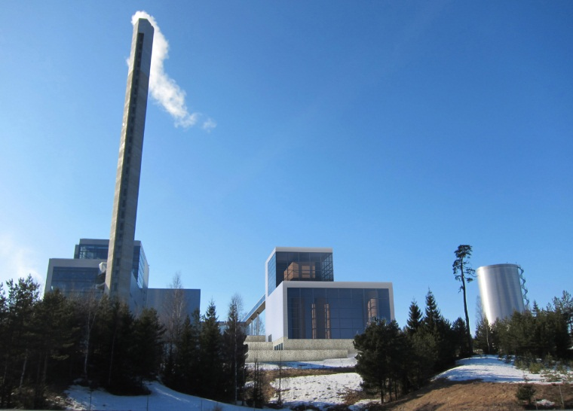Mer information

Kontakta Ulrika Gotthardsson, informationschef, 070-396 84 66